МБДОУ детский сад «Солнышко»
Р.п. Мордово Тамбовская область
Организация образовательной среды в старшей группе
Воспитатели: Стрыгина Н. А. Ляхова Е. И.

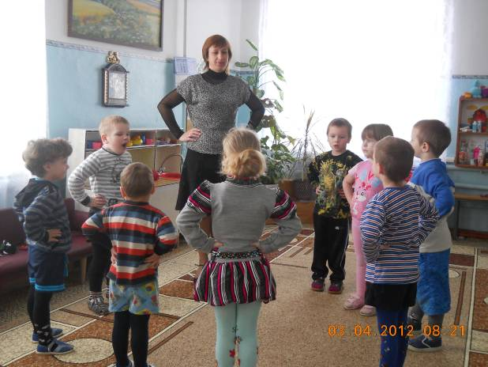
В группе воспитательно-образовательный процесс осуществляется по программе «Детство»
Создана образовательная среда, обеспечивающая выбрать каждому ребенку деятельность по интересам и позволяющая ему взаимодействовать со сверстниками или действовать индивидуально.
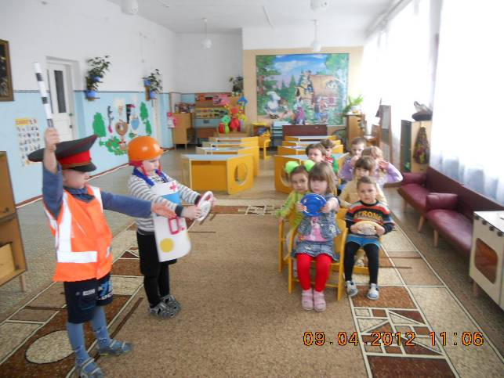
Для осуществления познавательно – исследовательской деятельности в группе оборудован уголок экспериментирования и коллекционирования.

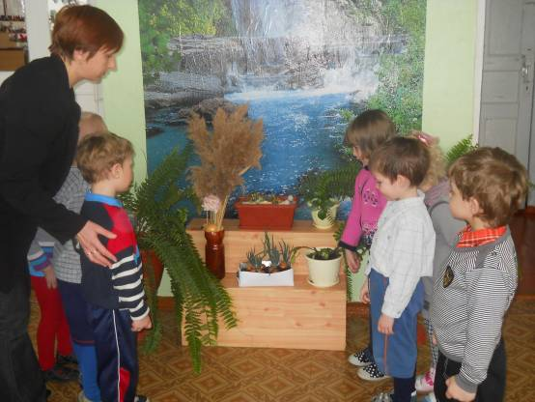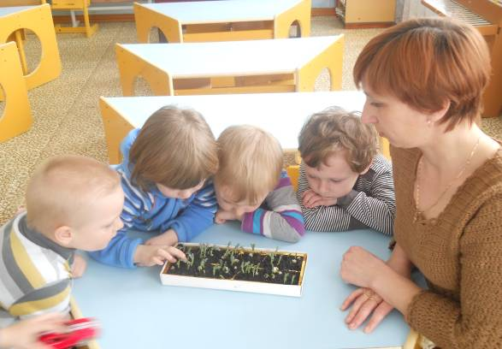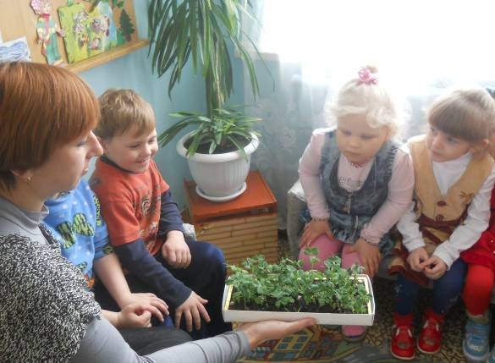

Систематизировать и расширить познания детьми мира природы помогает этот уголок. Дошкольники отмечают погоду, изменения в мире растений, в жизни животных и одежду людей по сезону. Постоянная смена материала привлекает внимание, развивает память, мышление, заставляет думать, анализировать. Разнообразие растений украшает интерьер, позволяет на практике учиться ухаживать за ними.
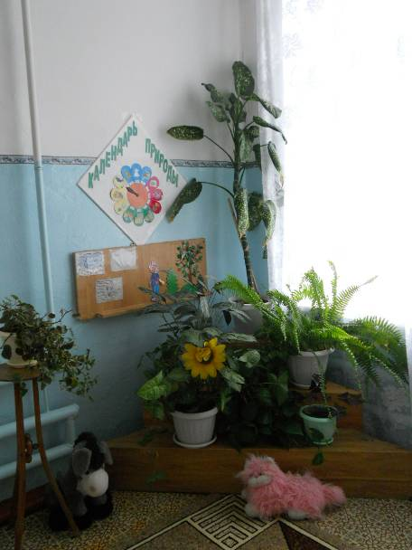

Дети очень любят настольные игры. Для этого центра мною выбрано место удаленное от других игровых мест, что позволяет подгруппе воспитанников спокойно уединиться за любимым занятием.

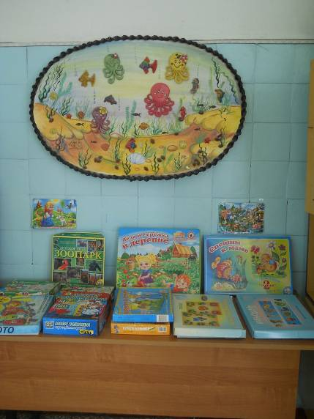
А здесь мы любим играть в театр . Участвуя в театрализованных играх, дети становятся участниками разных событий из жизни людей, животных, растений, что дает им возможность глубже понять окружающий мир.
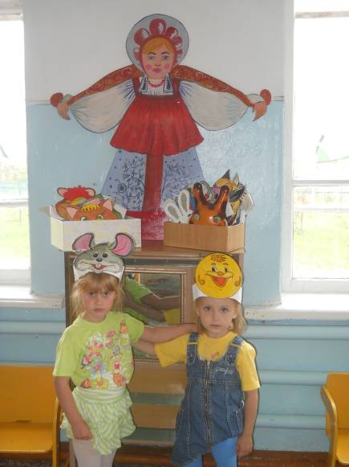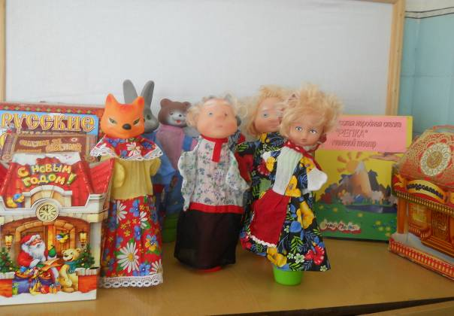

Одним из важных требований к материалам и оборудованию для двигательной активности является обеспечение безопасности для детей при его использовании.
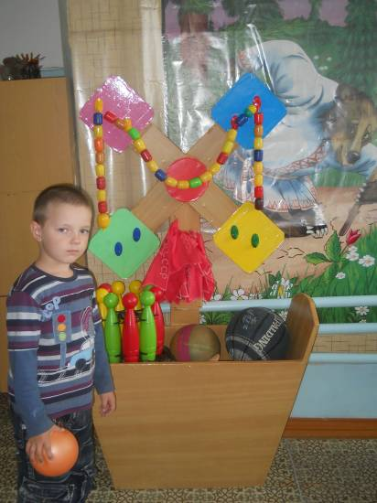
И взрослому и ребенку приятно, когда войдя в раздевалку, они видят, что им улыбаются и воспитатели, и любимые герои сказок.
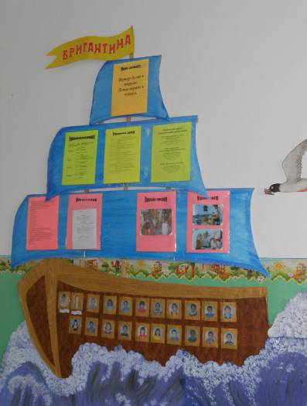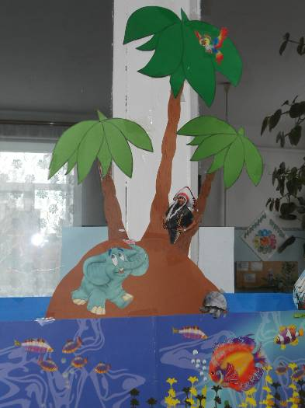
Здесь же родители могут узнать много полезной и важной информации: какими видами деятельности занимаются дети; меню на каждый день; в папках передвижках размещены ответы на вопросы родителей на интересующие их темы, советы и консультации.

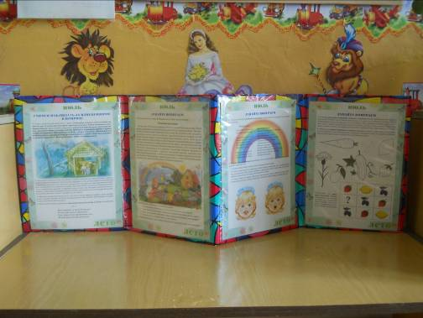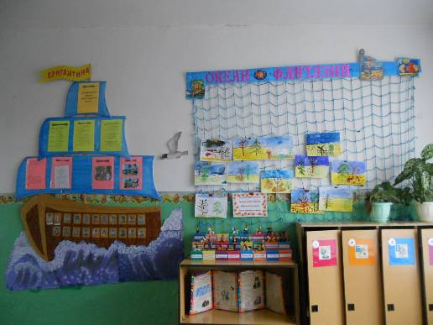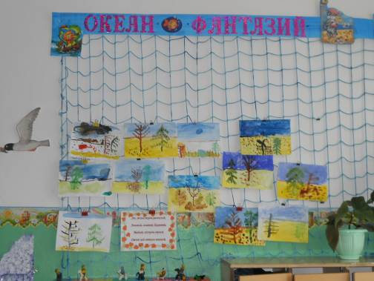
В нашей группе для детей созданы условия для всестороннего развития детей.

